**ΤΕΧΝΙΚΟΣ ΑΙΣΘΗΤΙΚΗΣ ΤΕΧΝΗΣ ΚΑΙ ΜΑΚΙΓΙΑΖ**

**Γ΄ ΕΞΑΜΗΝΟ**

**ΜΑΘΗΜΑ: ΜΑΚΙΓΙΑΖ MEDIA**

**ΔΙΔΑΣΚΩΝ: ΘΕΟΔΩΡΙΔΗΣ ΕΥΣΤΑΘΙΟΣ**

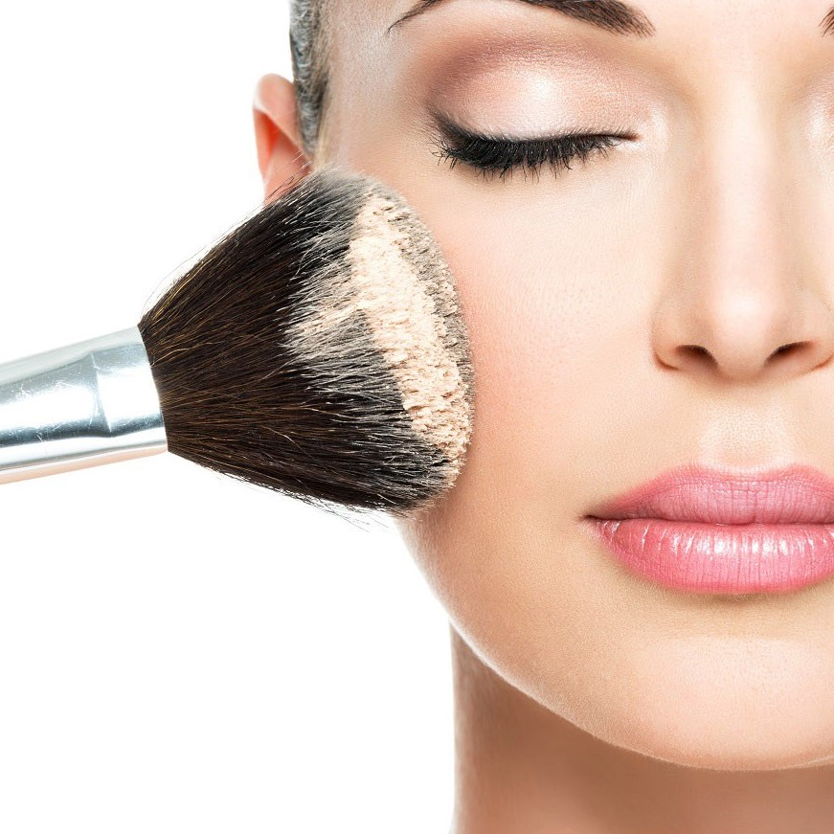

**ΜΑΚΙΓΙΑΖ ΦΩΤΟΓΡΑΦΙΑΣ**

**1.ΜΑΚΙΓΙΑΖ ΑΣΠΡΟΜΑΥΡΗΣ ΦΩΤΟΓΡΑΦΙΑΣ-ΓΥΝΑΙΚΕΙΟ ΠΡΟΣΩΠΟ**

Στο μακιγιάζ ασπρόμαυρης φωτογραφίας τα πράγματα είναι πολύ διαφορετικά από ότι έχουμε συνηθίσει στο μακιγιάζ. Από την εικόνα θα λείπει το χρώμα. Κάθε ένα από τα στοιχεία που θα φωτογραφηθούν στην τελική εικόνα θα μετατραπεί σε κάποιο τόνο του γκρι. Το λευκό, το ανοικτό κίτρινο ή το ανοικτό γαλάζιο π.χ. θα εμφανιστούν σαν πολύ ανοικτοί τόνοι του γκρι ενώ το κόκκινο χρώμα είναι σχεδόν απαγορευτικό, γιατί στο τελικό αποτέλεσμα φαίνεται σαν σκούρο γκρι, σχεδόν μαύρο.

* Με νωπό σφουγγαράκι latex τοποθετούμε τα διορθωτικά σε πολύ μικρές ποσότητες, όπου είναι πραγματικά αναγκαίο(μόνο για βλάβες, ιδιαιτερότητες που δεν μπορούν να αντιμετωπιστούν διαφορετικά). Η βάση μας πρέπει να είναι έναν με δύο τόνους ανοιχτότερη από το φυσικό χρώμα.
* Η επιλογή των σημείων στα οποία θα εφαρμοστούν σκιάσεις ή τονισμοί εξαρτάται από τη φυσική δομή του προσώπου.  Για τις σκιάσεις χρησιμοποιούμε ένα μέικ-απ τρεις τόνους πιο σκούρο από το βασικό χρώμα και για τους τονισμούς ένα μέικ-απ τρεις τόνους πιο ανοικτό από το βασικό. Η σκίαση και ο τονισμός θα πρέπει να εφαρμοστούν με προσοχή, χωρίς σκληρές γραμμές στα όριά τους για να μην εμφανίζονται σαν λεκέδες πάνω στο πρόσωπο στη φωτογραφία.
* Στη συνέχεια τοποθετούμε άχρωμη πούδρα και αφαιρούμε τα υπολείμματα με πινέλο.
* Συνήθως δεν τοποθετείται ρουζ στο πρόσωπο. Τα περισσότερα χρώματα των ρουζ στην ασπρόμαυρη φωτογραφία εμφανίζονται σαν γκρι πιο σκούρο από αυτό του δέρματος. Αν τοποθετηθεί ρουζ με τον συνηθισμένο τρόπο, θα φανεί στη φωτογραφία σαν λεκές. Η τοποθέτηση σκίασης-τονισμού στα ζυγωματικά αρκεί. Σε άλλη περίπτωση θα μπορούσε το υλικό που θα χρησιμοποιηθεί για την σκίαση κάτω από τα ζυγωματικά να είναι ένα ρουζ σκούρου χρώματος και το υλικό για τον τονισμό πάνω ακριβώς στο σώμα των ζυγωματικών, ένα προϊόν σε σκόνη ανοικτού τόνου.
* Διορθώνουμε και τονίζουμε τα φρύδια με γκρι ή καφέ μολύβι ή σκιά. Αποφεύγεται να χρησιμοποιείται το μαύρο χρώμα.
* Λευκή ή μπεζ σκιά απλώνεται σε όλο το βλέφαρο και ενδιάμεσα τοποθετείται γκρι χρώματος σκιά για να δώσει βάθος στο βλέμμα. Εδώ χρειάζεται αρκετή προσοχή στο άπλωμα αυτής της σκιάς ώστε να μη δημιουργεί μεγάλη αντίθεση με την ανοιχτή σκιά. Θα πρέπει να σβήνει απαλά η μία μέσα στην άλλη. Τα περλέ υλικά-χρώματα χρησιμοποιούνται με σύνεση. Το περίγραμμα στα μάτια πρέπει να είναι φυσικό και ανάλογο με το σχήμα ματιών που έχουμε. Καλό είναι να είναι μαύρο χρώμα για να τονιστεί καλύτερα το βλέμμα. Στο κάτω βλέφαρο χρησιμοποιούμε γκρι μολύβι που το σβήνουμε με πινέλο. Τελειώνουμε με μαύρη προσωρινή βαφή βλεφαρίδων και συμπληρώνουμε εφόσον είναι αναγκαίο ψεύτικες βλεφαρίδες.

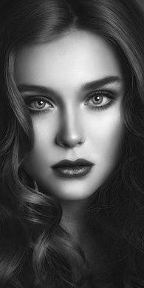

* Εάν εφαρμόσουμε στα ζυγωματικά ρουζ, προτιμούμε να είναι χρώματος απαλού ροζ ή απαλού πορτοκαλί, χωρίς να είναι πολύ έντονο ή πολύ σκούρο.
* Για το περίγραμμα των χειλιών συνήθως εφαρμόζεται μολύβι στο χρώμα του κραγιόν ή πιο ανοικτού χρώματος. Ένα περίγραμμα για το οποίο θα χρησιμοποιηθεί πιο σκούρο από το κραγιόν μολύβι θα εμφανιστεί σαν μαύρη γραμμή γύρω από τα χείλη, μια εικόνα που δεν ταιριάζει σε όλα τα μακιγιάζ. Τα σκούρου χρώματος κραγιόν και το κόκκινο θα αποτυπωθούν στο ασπρόμαυρο φιλμ σχεδόν μαύρα, γι αυτό συνήθως εφαρμόζονται ανοιχτόχρωμα κραγιόν. Το γυαλιστικό χειλιών πρέπει να τοποθετηθεί με φειδώ, γιατί διαφορετικά τα χείλη θα εμφανιστούν στη φωτογραφία σαν λευκά.

**2.ΜΑΚΙΓΙΑΖ ΑΣΠΡΟΜΑΥΡΗΣ ΦΩΤΟΓΡΑΦΙΑΣ-ΑΝΔΡΙΚΟ ΠΡΟΣΩΠΟ**

Εκτός από το γυναικείο μακιγιάζ για ασπρόμαυρη φωτογραφία, πρέπει να περιγράψουμε και τις ιδιαιτερότητες που έχει και το ανδρικό μακιγιάζ στην περίπτωση αυτής της φωτογραφίας.

* Εδώ λοιπόν ακολουθούνται ακριβώς τα ίδια βήματα όσον αφορά τις φωτοσκιάσεις, τα διορθωτικά και τη βάση.
* Η πούδρα πρέπει να είναι πάλι διάφανη, αλλά δεν πρέπει να αμελήσει το μοντέλο να είναι πάρα πολύ καλά ξυρισμένο.
* Τα φρύδια χτενίζονται ανοδικά και τονίζονται με γκρι ή καφέ προσωρινή βαφή βλεφαρίδων.
* Διαφανή προσωρινή βαφή χρησιμοποιείται και για τις βλεφαρίδες. Εάν το μοντέλο μας έχει πολύ ανοιχτόχρωμες βλεφαρίδες, τις τονίζουμε με μαύρη προσωρινή βαφή.
* Ρουζ πάλι τοποθετείται σε χρώμα πολύ ανοιχτού ρουζ ανάλογα με το σχήμα του προσώπου.
* Τελειώνουμε με ελάχιστο γυαλιστικό χειλιών με την προϋπόθεση ότι δεν γυαλίζει ιδιαίτερα.

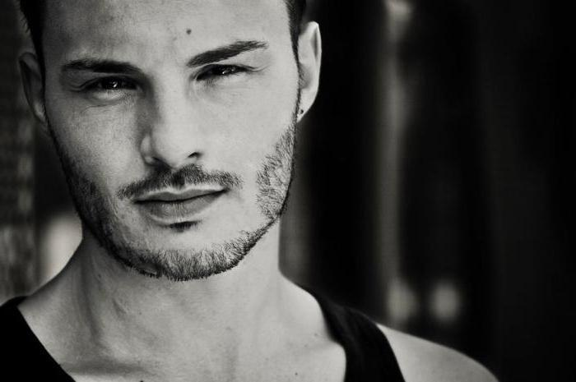

**ΜΑΚΙΓΙΑΖ ΕΓΧΡΩΜΗΣ ΦΩΤΟΓΡΑΦΙΑΣ**

**1.ΜΑΚΙΓΙΑΖ ΕΓΧΡΩΜΗΣ ΦΩΤΟΓΡΑΦΙΑΣ-ΓΥΝΑΙΚΕΙΟ ΠΡΟΣΩΠΟ**

Το μακιγιάζ πρέπει να είναι και να δείχνει τέλειο. Ο φωτογραφικός φακός είναι πολύ ευαίσθητος και καταγράφει λεπτομέρειες που σε πρώτη ματιά μένουν απαρατήρητες.

* Τα διορθωτικά και το καλυπτικό μακιγιάζ χρησιμοποιούνται με πολύ προσοχή και μόνο στις περιπτώσεις που είναι πραγματικά αναγκαίο, με τις μικρότερες κατά το δυνατόν ποσότητες υλικών.
* Σε περιπτώσεις που το φλας είναι πολύ κοντά στο μοντέλο, παρατηρείται πως το πρόσωπο σαν τελικό αποτέλεσμα φωτογράφισης βγαίνει υπερβολικά λευκότερο από ότι είναι.  Αυτό βέβαια συμβαίνει εξαιτίας του πολύ έντονου φωτός που βγαίνει από το φλας. Λαμβάνοντας λοιπόν τα παραπάνω υπόψιν, πρέπει να επιλεγεί βασικό χρώμα μέικ απ έναν τόνο σκουρότερο από ότι είναι το φυσικό χρώμα του μοντέλου.
* Ανάλογα με το σχήμα και τη δομή του προσώπου, γίνονται οι φωτοσκιάσεις με έναν τόνο σκουρότερο για τη σκίαση και έναν ανοιχτότερο για τον τονισμό, από το βασικό χρώμα που έχουμε επιλέξει.
* Τοποθετούμε διάφανη πούδρα ώστε να μην αλλοιωθεί το αποτέλεσμα των φωτοσκιάσεων.
* Διορθώνουμε και τονίζουμε τα φρύδια με μολύβι ή σκιά γκρι χρώματος αν το μοντέλο μας είναι μελαχρινό ή καφέ χρώματος αν το μοντέλο μας είναι ξανθό.
* Τα χρώματα που προτιμάμε στα βλέφαρα είναι τα γήινα, γιατί γλυκαίνουν το βλέμμα και δίνουν στο μοντέλο φυσική όψη. Σε καμία περίπτωση δεν πρέπει να τονίζεται το σχήμα της γωνίας, η οποία πρέπει να σβήνει απαλά και διακριτικά. Μια ιβουάρ σκιά κάτω από το φρύδι θα φωτίσει το βλέμμα. Καλό είναι να αποφεύγονται η χρυσόσκονη και οι γυαλιστερές σκιές. Ανάλογα με το χρώμα ματιών επιλέγουμε το χρώμα του μολυβιού για το περίγραμμα των ματιών.  Χρησιμοποιούμε καφέ σκούρο ή μαύρο.  Τονίζουμε το κάτω βλέφαρο με καφέ μολύβι που το σβήνουμε με πινέλο. Αρκετή μαύρη προσωρινή βαφή βλεφαρίδων ολοκληρώνει το μακιγιάζ ματιών. 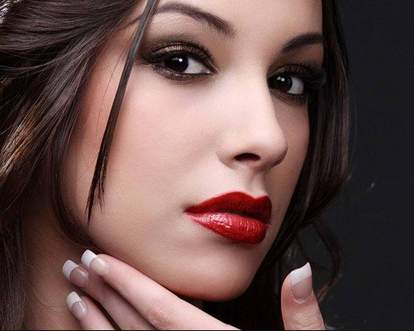
* Το ρουζ μπαίνει ανάλογα με το σχήμα προσώπου σε καφέ πορτοκαλί ή στο χρώμα της τερακότας.
* Το κραγιόν μπαίνει σε χρώμα ανάλογο του ρουζ με περίγραμμα στον ίδιο τόνο. Το γυαλιστικό χειλιών χρησιμοποιείται με φειδώ για να μη δημιουργήσει προβλήματα στο τελικό αποτέλεσμα.

**2.ΜΑΚΙΓΙΑΖ ΕΓΧΡΩΜΗΣ ΦΩΤΟΓΡΑΦΙΑΣ-ΑΝΔΡΙΚΟ ΠΡΟΣΩΠΟ**

* Στο αντρικό μακιγιάζ έγχρωμης φωτογραφίας οι κανόνες παραμένουν οι ίδιοι όσον αφορά την επιλογή και εφαρμογή του βασικού μέικ απ, δηλαδή έναν τόνο σκουρότερο από το φυσικό του δέρματος.
* Οι φωτοσκιάσεις επιλέγονται και εφαρμόζονται με ιδιαίτερη προσοχή, με μεικ απ ένα τόνο σκουρότερο και ένα τόνο ανοικτότερο από το βασικό.
* Μια άχρωμη πούδρα εφαρμόζεται προσεκτικά στην μικρότερη ποσότητα που μπορεί να χρησιμοποιηθεί.
* Για τα φρύδια τις περισσότερες φορές είναι αρκετό να κτενιστούν έτσι ώστε να φύγουν υπολείμματα πούδρας ή μέικ απ που έχουν μείνει πάνω τους
* Στα μάτια βάφονται μόνο οι βλεφαρίδες με μάσκαρα. Πρέπει να είναι τονισμένες , χωρίς να κρατήσουν μεγάλη ποσότητα υλικού πάνω τους ή να κολλήσουν μεταξύ τους.
* Το ρουζ δεν τοποθετείται απαραίτητα σε αυτό το μακιγιάζ. Στα πολύ χλωμά πρόσωπα χρησιμοποιείται ελάχιστη ποσότητα ρουζ σε ανοικτούς φυσικούς τόνους ή μια μικρή ποσότητα ενός μέικ απ θερμού χρώματος(κοκκινωπό) για πιο φυσικό αποτέλεσμα, χωρίς να φαίνεται το πρόσωπο βαμμένο.
* Τα χείλη συνήθως είναι αρκετό να καλυφθούν με ένα άχρωμο προϊόν περιποίησης χειλιών. Αν είναι πολύ άχρωμα από τη φύση τους ενισχύεται το χρώμα τους με τη βοήθεια μιας ελάχιστης ποσότητας ενός ματ κρεμώδους υλικού που εφαρμόζεται χωρίς περίγραμμα και κατά προτίμηση χωρίς τη βοήθεια πινέλου(με τις άκρες των δακτύλων) σε φυσικούς χρωματισμούς.

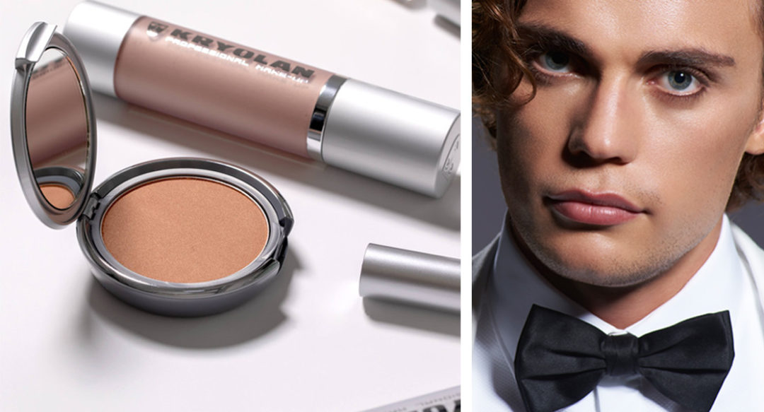

**ΜΑΚΙΓΙΑΖ ΜΠΑΛΕΤΟΥ(ΚΛΑΣΣΙΚΟ-ΣΥΓΧΡΟΝΟ)**

Ένα μακιγιάζ μπαλέτου, πάντα αποτελείται από έντονο θεατρικό μακιγιάζ λόγω του έντονου φωτός σε παραστάσεις μπαλέτου και λόγω απόστασης από το κοινό. Έντονες γραμμές στα μάτια, έντονα χρώματα σκιών, έντονο ρουζ και χείλη.

**1.ΜΑΚΙΓΙΑΖ ΚΛΑΣΣΙΚΟΥ ΜΠΑΛΕΤΟΥ**

* Χρησιμοποιούμε make up ανοιχτόχρωμο ως λευκό
* Κάνουμε πολύ καλές καλύψεις των ατελειών και των διάφορων δυσχρωμιών με ειδικά προϊόντα κάλυψης ανάλογα με τον τύπο του δέρματος.
* Τα φρύδια αποτριχώνονται κατάλληλα ή αν η διαφορά από τα φυσικά είναι πολύ μεγάλη κάνουμε κάλυψη του φυσικού φρυδιού και δημιουργούμε μία λεπτή γραμμή ανοδική με καφέ – μαύρο μολύβι.
* Τα μάτια βάφονται σε τρία στάδια: α) Στο επάνω βλέφαρο τοποθετείται eyeliner ή μαύρο μολύβι διαγράφοντας γραμμή προς τα έξω και προς τα πάνω, στον έσω κανθό χαρακτηριστικά η γραμμή

συνεχίζει προς τα κάτω προς τη μύτη καταλήγοντας σε μία λεπτή άκρη. β) Στο κάτω βλέφαρο τραβάμε μια γραμμή από τον έσω κανθό παράλληλη με το πάνω βλέφαρο και γ) τοποθετείται γκρι – μπλε ή άλλου σκούρου χρώματος σκιά, στο κινητό βλέφαρο στο οστό της οφθαλμικής κόγχης, για κόψιμο.

* 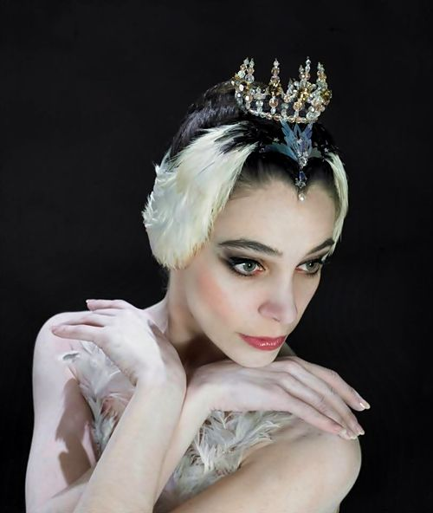Το ρουζ είναι σε χρώμα καφεκόκκινο, σαν κόψιμο κάτω από τα ζυγωματικά έντονο.
* Το κραγιόν είναι φωτεινό κατά προτίμηση κόκκινου χρώματος.
* Προαιρετικά τοποθετείται και lip gloss.

 Πρέπει να παρατηρηθεί ότι τα χρώματα δύναται να αλλάξουν ανάλογα με τα κοστούμια ποτέ όμως δεν αλλάζει το ύφος και η ένταση του μακιγιάζ κλασικού μπαλέτου.

**2. ΜΑΚΙΓΙΑΖ ΣΥΓΧΡΟΝΟΥ ΜΠΑΛΕΤΟΥ**

Στο μακιγιάζ αυτό, τα πράγματα είναι λίγο περισσότερο ελεύθερα ανάλογα με το θέμα.

* Κάνουμε καλύψεις πάλι σε όλο το πρόσωπο σβήνοντας τις ατέλειες
* Κάνουμε φωτοσκιάσεις διαμορφώνοντας ένα νέο σχήμα προσώπου, ή διορθώνοντας το ήδη υπάρχον.
* Χρησιμοποιούμε make up σε 2 τόνους σκουρότερο από το φυσικό ή σε τόνο που να ταιριάζει με όλο το ύφος της δουλειάς.

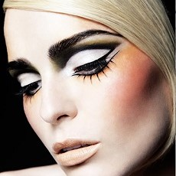

* Τα μάτια βάφονται με φυσιολογικές γραμμές και έγχρωμες σκιές. Το eyeliner χρησιμοποιείται και πάλι κλειστά στον έσω κανθό και τραβηχτά ανάλογα κοντά στο φυσιολογικό στον έξω. Τοποθετείται μαύρη προσωρινή βαφή βλεφαρίδων. Χρησιμοποιούνται ψεύτικες βλεφαρίδες και διάφορα άλλα αξεσουάρ.
* Το ρουζ είναι σε ελεύθερη απόχρωση αλλά αρκετά έντονο.
* Τα χείλη βάφονται έντονα και αυτά σε απόχρωση που να ταιριάζει στο σύνολο του μακιγιάζ.

**ΟΜΟΙΟΤΗΤΕΣ ΜΑΚΙΓΙΑΖ ΚΛΑΣΣΙΚΟΥ ΚΑΙ ΣΥΓΧΡΟΝΟΥ ΜΠΑΛΕΤΟΥ**

* Και στα δύο είδη μακιγιάζ λαμβάνονται υπόψιν τρεις παράγοντες:

1. Η απόσταση μεταξύ θεατών-σκηνής

2. Ο έντονος φωτισμός(προβολείς)

3. Η δημιουργία κάποιου ρόλου ή χαρακτήρα

* Η επιλογή υδατικών ή σε μορφή stick μέικ-απ είναι στην εμπειρία του επαγγελματία του μακιγιάζ και τις απαιτήσεις της σκηνικής παρουσίας των χορευτών. Στο εμπόριο υπάρχουν προϊόντα camouflage με εξαιρετική καλυπτικότητα και απαλότητα. Είναι αδιάβροχα και σταθερά.
* Επίσης χρησιμοποιούνται pan cake ή πούδρα για το μακιγιάζ του δέρματος, υλικά τα οποία μπορούν να επαναληφθούν όσες φορές χρειάζεται κατά τη διάρκεια της παράστασης.
* Φωτοσκιάσεις σε ολόκληρο το πρόσωπο, λαιμό, ντεκολτέ, χέρια.
* Το μακιγιάζ μπαλέτου και στις δύο περιπτώσεις, πρέπει να συνδυάζει πολύ απαλούς τόνους στο δέρμα , τους ώμους, το στέρνο, την πλάτη και τα μπράτσα και έντονο τόνο στα μάτια και στα χείλη.
* Στα μάτια τοποθετούμε eye-liner με ανοδική φορά μέχρι τους κροτάφους και λευκή σκιά.
* Τα χείλη τονίζονται με κόκκινο ή καφέ-κόκκινο περίγραμμα και κόκκινο ή καφέ-κόκκινο κραγιόν και lip-gloss.
* Ο χορευτής για να τραβάει τα βλέμματα θα πρέπει τα χρώματα του μακιγιάζ του να είναι όλο αντιθέσεις.
* Ανάλογα με το μέγεθος του θεάτρου, δίνουμε την αντίστοιχη ένταση στους χρωματικούς τόνους.
* Σημαντικό είναι να διαρκούν χωρίς ρετουσάρισμα ανάμεσα στις σκηνές και χωρίς να αλλοιώνονται.
* Αν χρειάζεται να διαφοροποιούνται ανάμεσα στις πράξεις, πρέπει να αφαιρούνται εύκολα και γρήγορα.

**ΔΙΑΦΟΡΕΣ ΜΑΚΙΓΙΑΖ ΚΛΑΣΣΣΙΚΟΥ ΚΑΙ ΣΥΓΧΡΟΝΟΥ ΜΠΑΛΕΤΟΥ**

* Οι φόρμες και οι γραμμές στα μάτια, φρύδια και χείλη είναι πιο ελεύθερες στο σύγχρονο από το κλασσικό μπαλέτο, ανάλογα με τον ρόλο.
* Η γραμμή eye-liner είναι λιγότερο φαρδιά από το κλασικό, ενώ μπορεί να ακολουθεί ελεύθερη φόρμα.
* Τα φρύδια στο σύγχρονο μπαλέτο τονίζονται με καφέ ή μαύρο μολύβι ή σκιά συνήθως στο φυσικό τους σχήμα, χωρίς να σβήνονται και να επανασχεδιάζονται όπως στο κλασσικό.

**ΘΕΑΤΡΙΚΟ ΜΑΚΙΓΙΑΖ-ΑΠΛΟ ΜΑΚΙΓΙΑΖ ΣΚΗΝΗΣ ΓΙΑ ΓΥΝΑΙΚΕΙΟ ΠΡΟΣΩΠΟ**

Το μακιγιάζ δε θα πρέπει να είναι υπερβολικό, ώστε να μην περιορίζει την εκφραστικότητα του προσώπου του ηθοποιού. Κατά συνέπεια εφαρμόζεται ένα υπερβολικό μακιγιάζ μόνο όταν πρόκειται για ένα μακιγιάζ χαρακτήρα που μας υποχρεώνει να χρησιμοποιήσουμε πολλά υλικά.

Το χρώμα του βασικού make up είναι ελαφρά πιο σκούρο από το χρώμα της επιδερμίδας χωρίς αυτό να σημαίνει ότι δεν είναι δυνατόν να χρησιμοποιηθεί ένα υλικό σε τόνο ανοικτότερο από αυτό του δέρματος του ηθοποιού. Μπορεί να είναι σε διάφορες ποιότητες όπως υγρό, stick και cake.

Η χρήση καλυπτικού μακιγιάζ για τους μαύρους κύκλους και τα δερματικά προβλήματα δεν είναι πάντοτε απαραίτητη, καθώς η απόσταση θεατών-σκηνής καθιστά τη χρήση και μόνο του βασικού make up ικανοποιητική.

Η δομή των οστών του προσώπου του ηθοποιού ορίζει τα σημεία στα οποία θα τοποθετηθούν οι σκιές και οι τονισμοί. Δημιουργούμε στο πρόσωπο σκιάσεις σε εκείνα τα σημεία που φυσιολογικά δέχονται πιο λίγες φωτεινές ακτίνες όταν ένα πρόσωπο φωτιστεί από εμπρός και πάνω , όπως συνήθως συμβαίνει στις περισσότερες θεατρικές σκηνές. Τέτοια σημεία είναι η περιοχή του διπλοσάγονου, η περιοχή κάτω ακριβώς από τα ζυγωματικά και η περιοχή κάτω από την κάτω γνάθο δεξιά και αριστερά.

Οι περιοχές στις οποίες θα τοποθετηθούν αντίστοιχα οι τονισμοί είναι οι περιοχές που προβάλλουν περισσότερο και δέχονται περισσότερες φωτεινές ακτίνες. Τέτοιες είναι το σώμα των ζυγωματικών, το σώμα της κάτω γνάθου δεξιά και αριστερά ή η περιοχή του μετώπου που βρίσκεται πάνω από τα φρύδια.

Πουδράρουμε το πρόσωπο με πούδρα συνήθως άχρωμη. Μια χρωματισμένη πούδρα ανοικτού ή σκούρου χρώματος χρησιμοποιείται μόνο για την αλλαγή του τόνου του δέρματος μετά την τοποθέτησης το make up.

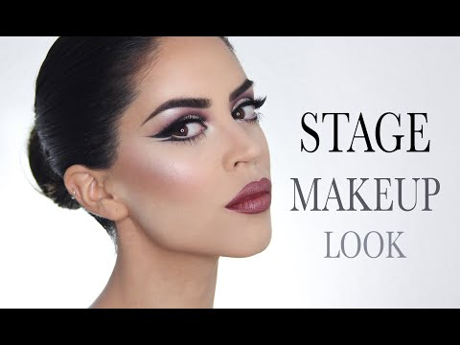Για το μακιγιάζ των βλεφάρων τα χρώματα επιλέγονται ανάλογα με το ρόλο, το χρώμα του φορέματος και τον φωτισμό. Ο τρόπος που θα τοποθετηθούν τα χρώματα στο βλέφαρο εξαρτάται από τις ιδιομορφίες των βλεφάρων.

Σχηματίζουμε το περίγραμμα του ματιού με μαύρο μολύβι ή eye-liner. Αν η απόσταση θεατών σκηνής είναι μεγάλη μπορεί να χρησιμοποιηθεί μπλε μολύβι ή eye-liner. Στην εξωτερική άκρη του ματιού τοποθετούμε λευκό ανάμεσα στις δύο γραμμές του περιγράμματος. Οι σκούρες γραμμές του περιγράμματος δεν ενώνονται στην εσωτερική γωνία του ματιού, ενώ μια ελάχιστη ποσότητα κόκκινου χρώματος τοποθετείται στην περιοχή, ως συνέχεια της φυσικής ρόδινης απόχρωσης του ματιού σε εκείνο το σημείο(δακρϋικός πόρος).

Εφαρμόζουμε στις βλεφαρίδες μάσκαρα μαύρου ή μπλε χρώματος. Η τοποθέτηση ψεύτικων βλεφαρίδων είναι τις περισσότερες φορές απαραίτητη.

Τα φρύδια μακιγιάρονται με τη βοήθεια μολυβιών στο χρώμα των μαλλιών ή πιο σκούρο, χωρίς να σβήνονται ή να αλλάζει το σχήμα τους(εκτός αν το απαιτεί ο χαρακτήρας). Αν τα φρύδια είναι ιδιαίτερα έντονα και το βλέφαρο μικρό, καλύπτουμε τις τριχούλες που βρίσκονται στο κάτω όριό τους.

Το ρουζ αν είναι σε κρεμώδη μορφή εφαρμόζεται πριν την τοποθέτηση της πούδρας, ενώ αν είναι σε μορφή συμπιεσμένης σκόνης μετά. Δεν τοποθετείται πολύ μεγάλη ποσότητα εκτός αν η απόσταση θεατών σκηνής είναι μεγάλη. Αν έχουν εφαρμοστεί φωτοσκιάσεις στα ζυγωματικά μια πολύ μικρή ποσότητα ρουζ είναι αρκετή.

Στα χείλη κάνουμε διορθώσεις με το κατάλληλο μολύβι περιγράμματος και εφαρμόζουμε κραγιόν σε χρώμα που να ταιριάζει με αυτό του ρουζ.

Περιοχές του σώματος που δεν καλύπτονται από ρούχα (ώμοι, πλάτη, ντεκολτέ), μακιγιάρονται είτε με πούδρα αν το χρώμα του δέρματος ταιριάζει με το χρώμα του βασικού make up είτε με κάποιο make up σώματος υγρής μορφής αντίστοιχης απόχρωσης, όταν το χρώμα του σώματος δεν ταιριάζει με αυτό του βασικού make up.

Στο απλό μακιγιάζ σκηνής για άντρες οι διαφορές εντοπίζονται στα εξής σημεία:

-Δεν τοποθετούμε σκιές βλεφάρων

-Μάσκαρα στις βλεφαρίδες εφαρμόζεται μόνο όταν το χρειάζονται

-Εάν το φυσικό χρώμα των φρυδιών είναι σκούρο συνήθως δε χρειάζονται μακιγιάζ

-Το ρουζ εφαρμόζεται σε περιοχή μικρότερη από αυτήν που καλύπτει σε ένα γυναικείο πρόσωπο, ενώ τα χρώματα που συνηθέστερα χρησιμοποιούνται είναι τα πιο σκούρα από την ομάδα των πορτοκαλί-κόκκινων χρωμάτων, συνηθέστερα τα χρώματα της σκουριάς. Κάποιο make up της ομάδας των κόκκινων χρωμάτων μπορεί να χρησιμοποιηθεί αντί για ρουζ, για πιο φυσικό αποτέλεσμα.

-Εάν τα χείλη είναι από φυσικού τους χρωματισμένα ένα άχρωμο προϊόν περιποίησης αρκεί. Σε διαφορετική περίπτωση χρησιμοποιούμε ένα χρωματισμένο προϊόν απαλού τόνου που δε γυαλίζει, το οποίο εφαρμόζουμε με τα δάκτυλα και όχι με πινελάκι για μεγαλύτερη φυσικότητα.